Råest og kulest på IFA
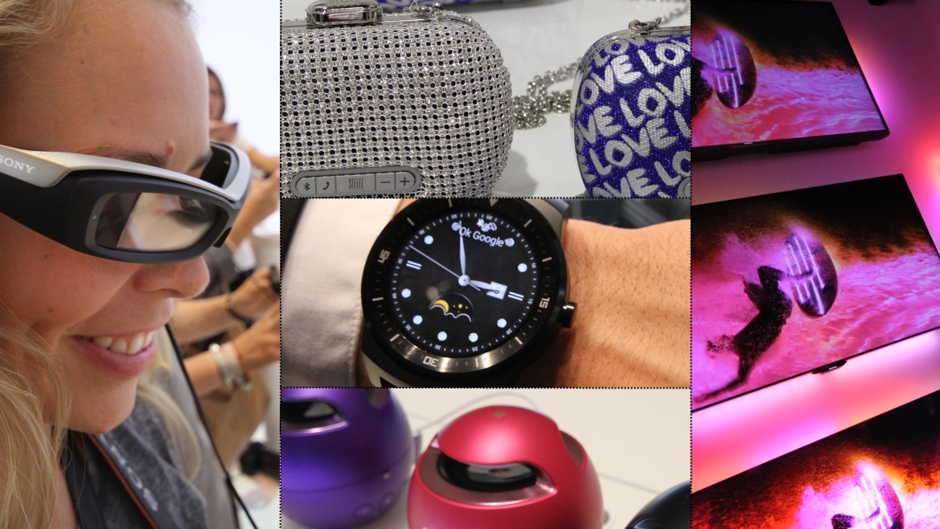

Teknologimessen IFA i Berlin er stor på de fleste vis: Gigantiske TV-skjermer, kolossal kreativitet og et ufattelig areal. Her er de største høydepunktene fra årets messe.
Messen, hvis fulle navn er Internationale Funkausstellung, åpnet sine dører for første gang i 1924, og i år besøkes den av snaue 7.000 journalister fra rundt 80 land. Samtidig viser 1.000 utstillere frem sine råeste, artigste, kuleste og mest innovative produkter.
I år domineres messen av enorme buede TV-skjermer, bærbare lydprodukter i alle mulige former og fasonger, og teknologinyheter man kan på seg, som klokker, armbånd og kameraer.
I tillegg blir viktige mobilnyheter fra både Sony og Samsung også presentert under messen.
De hippeste trendene
– Store selskaper som Philips, Samsung og LG har virkelig vist muskler innen TV-sektoren denne gang, og fokuset på flotte, buede TV-er med enten 4K- eller OLED-teknologi har vært veldig stort, sier kommunikasjonssjef Marte Ottemo i Elektronikkbransjen.
Hun poengterer at 4K og OLED nå er i ferd med å bli tilgjengelig for langt flere enn tidligere og at dette er med på å gjøre årets messe enda mer interessant for det vanlige publikum - ikke bare for bransjefolk.
– Jeg tror aldri jeg har sett maken til besøk på messen! Det har vært fullt trøkk hver eneste dag, og representanter for bransjen dominerer i langt mindre grad enn tidligere, sier Ottemo.
Hun mener også at trenden med produkter som skal hjelpe oss til å bli litt sunnere og friskere fortsetter for fullt.
– Dette ser vi innen flere sektorer. Vi har smartklokker som skal hjelpe oss med trening, hvitevarer som skal ta bedre vare på maten vår og kjøkkenmaskiner som lar oss lage retter helt fra grunnen av. Dette er nok noe vi kommer til å se enda mer av i årene som kommer, sier Ottemo.
Sony og Samsungs nye flaggskip
Innen mobilsektoren er det helt klart trioen Sony Xperia Z3, Sony Xperia Z3 Compact, Samsung Galaxy Edge og Samsung Galaxy Note 4 som er de største nyhetene på IFA.
Interessen rundt sistnevnte har vært så stor under messen at det regelrett har vært kø inn til utstillingen der nyvinningen vises frem.
– Note 4 er oppfølgeren til Note 3 og kan blant annet skilte med en skjerm på nesten 6 tommer. I tillegg til denne store skjermen er telefonen også utstyrt med en penn som kan brukes til en rekke smartfunksjoner. Store skjermer på mobiler er svært populært i Asia, og vi ser nå at trenden for alvor også har kommet hit til Europa og til Norden, sier salgsdirektør på Telekom hos Elkjøp, Torfinn Halvorsrud.
Han har også store forventninger til Sony Xperia Z3, som er oppfølgeren til kritikerroste Z2.
- I tillegg har Z3 Compact også blitt presentert her på IFA, som faktisk er oppfølgeren til Z1. Compact-telefonene til Sony er de første i sitt slag der man får en fullt spekket toppmodell i mindre format. Når produsentene lanserer ”mini”-utgaver av sine toppmodeller pleier de som regel å dra ned spesifikasjonene, men dette er ikke tilfelle med Compact-modellene til Sony, sier Halvorsrud.

